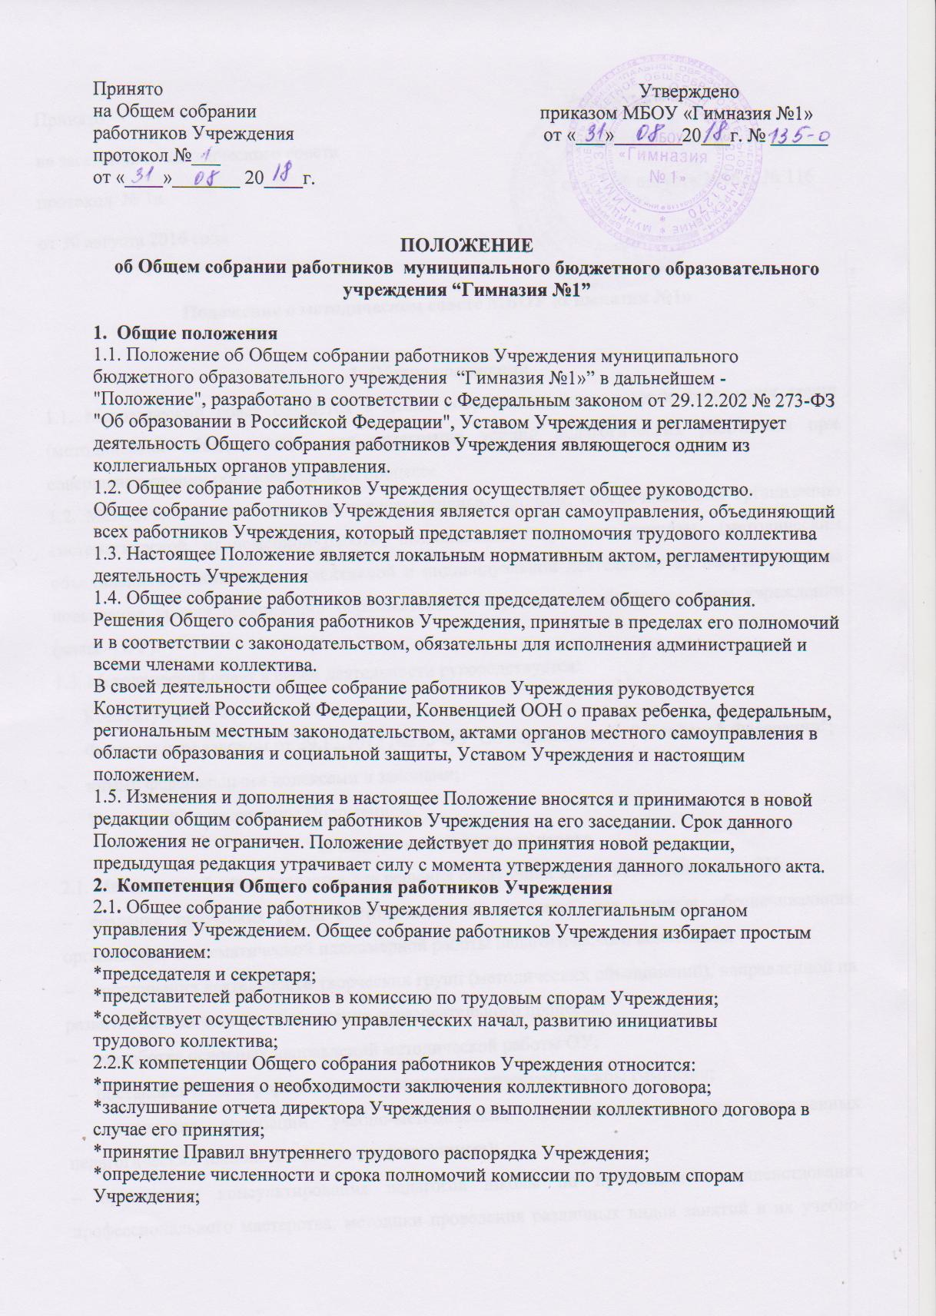
*избрание представителей работников в комиссию по трудовым спорам Учреждения или утверждение представителей работников в комиссию по трудовым спорам Учреждения, делегированных представительным органом работников?
*утверждение и направление директор Учреждения требований, выдвинутых работниками и (или) представительным органом работников Учреждения, в целях разрешения коллективного трудового спора;
*избрание представителей работников в состав комиссии по урегулированию споров между участниками образовательных отношений;
*принятие локальных актов, регламентирующих оплат труда и стимулирование работников учреждения;
*избрание членов комиссии по распределению стимулирующих выплат работников Учреждения;
*рассмотрение отчета о результатах самообследования Учреждения;
*иные вопросы в соответствии с действующим законодательством.
3. Организация деятельности Общего собрания работников Учреждения
3.1. В состав Общего собрания входят все работники Учреждения.
3.2. На заседания Общего собрания работников Учреждения могут быть приглашены
представители Учредителя, общественных организаций, органов муниципального и
государственного управления. Лица, приглашенные на собрание, пользуются правом
совещательного голоса, могут вносить предложения и заявления, участвовать в обсуждении вопросов, находящихся в их компетенции.
3.3. Руководство Общим собранием работников Учреждения осуществляет Председатель, которым по должности является директор организации. Ведение протоколов Общего собрания работников Учреждения осуществляется секретарем, который избирается на первом заседании Общего собрания работников Учреждения сроком на один календарный год. Председатель и секретарь Общего собрания работников Учреждения выполняют свои обязанности на общественных началах.
3.4. Председатель Общего собрания работников Учреждения
*организует деятельность Общего собрания работников;
*информирует членов Общего собрания работников о предстоящем заседании не
менее чем за 2 недели;
*организует подготовку и проведение заседания до его проведения;
*определяет повестку дня;
* контролирует выполнение решений.
3.5. Общее собрание работников Учреждения собирается Председателем по мере
необходимости, но не реже двух раз в два год.
3.6. Общее собрание работников Учреждения считается правомочным, если на нем
присутствует не менее 50% членов трудового коллектива.
3.7. Решения Общего собрания работников Учреждения принимаются открытым
голосованием.
3.8. Решения Общего собрания работников Учреждения
*считаются принятыми, если за них проголосовало не менее 2/3 присутствующих;
*являются правомочными, если на заседании присутствовало не менее 2/3 членов
совета;
*после принятия - носят рекомендательный характер, а после утверждения
директором учреждения становятся обязательными для исполнения;
*доводятся до всего трудового коллектива учреждения не позднее, чем в течение 3-х
дней после прошедшего заседания.
4. Права и ответственность Общего собрания работников Учреждения
4.1. Решения Общего собрания работников Учреждения принимаются большинством голосов при наличии на собрании не менее 50 % его членов. При равном количестве голосов решающим является голос председателя Общего собрания работников Учреждения.
4.2. Члены Общего собрания работников Учреждения имеют право:
*требовать обсуждения вне плана любого вопроса, касающегося деятельности
Учреждения, если предложение поддержит более одной трети членов, всего состава
Общего собрания работников Учреждения;
*вносить предложения по корректировке плана мероприятий Учреждения, по совершенствованию работы Учреждения, по развитию материальной базы;
*присутствовать и принимать участие в обсуждении вопросов совершенствования
организации образовательного процесса на заседаниях Педагогического совета;
*заслушивать и принимать участие в обсуждении отчетов о деятельности органов
самоуправления Учреждения;
*участвовать в организации и проведении различных мероприятий Учреждения;
*совместно с директором Учреждения готовить информационные и аналитические
материалы о деятельности Учреждения.
4.3. Общее собрание работников Учреждения несет ответственность:
*за соблюдение в процессе осуществления Учреждением уставной деятельности;
*законодательства Российской Федерации об образовании;
*за соблюдение гарантий прав участников образовательного процесса;
*за соответствие принимаемых решений законодательству Российской Федерации;
*за компетентность принимаемых организационно-управленческих решений;
*за развитие принципов общественно-государственного управления и самоуправления в Учреждении.
5. Делопроизводство Общего собрания работников Учреждения
5.1. Заседания Общего собрания работников Учреждения оформляются протоколом.
5.2. Протоколы заседаний Общего собрания работников Учреждения записываются
секретарем в Книге протоколов заседаний. Каждый протокол подписывается председателем и секретарем Общего собрания работников Учреждения.
5.2. Книга, протоколов заседаний Общего собрания работников Учреждения входит
в номенклатуру дел Учреждения и хранится в делах директора. Нумерация протоколов ведется от начала учебного года.
В книге протоколов фиксируются:
*дата проведения;
*количественное присутствие (отсутствие) членов трудового коллектива;
*приглашенные (Ф.И.О., должность);
*повестка дня;
*выступающие лица;
*обсуждения вопросов;
*предложения, рекомендации и замечания членов трудового коллектива и приглашенных лиц;
*решение.
5.3. Обращения участников образовательного процесса с жалобами и предложениями по совершенствованию работы Общего собрания работников Учреждения рассматриваются председателем или членами Общего собрания работников Учреждения по поручению председателя.
5.4. Книга протоколов Общего собрания работников Учреждения хранится в делах
Учреждения и передается по акту при смене руководителя.
5.5. Изменения и дополнения в настоящее положение вносятся Общим собранием
работников Учреждения и принимаются на его заседании.

